AxiomPixel

风场可视化设计

状态  实现首版 |  | 归属  AxiomPixel |  | 更新时间  2026-10-13

作者 | Codex
审查 | 独立代码审查 subagent
关联文档 | README；WindField；WindStrategiesV1
范围 | 短轨迹、空气折光、风速快照与人物前合成

1. 摘要
在世界颜色与人物之间增加风场合成 Pass。CPU 发布纯风速与固体遮挡快照，GPU 直接读取纹理，生成短轨迹或柔和空气折光。流动方向、尾迹长度和透明度共同提示风向与相对强度；玩家可在调试面板切换或关闭。
首版面向现有 1024×1024 世界及六种风场策略。复用整数纹理与全屏光栅能力，不改变风场模拟、人物受力或引擎 RHI。画面是瞬时场的流动近似，不承诺等同真实物质路径或未来运动预测。

2. 目标与范围
目标 | 本版范围之外
正反风向、相对风力可辨 | 预测未来风向或精确粒子历史
两模式和关闭可运行时切换 | 修改风场求解器或人物物理
人物、固体和 F1 保持正确 | 扩充引擎 RHI 纹理格式
CPU/GPU 测试与独立审查 | 全图上传的生产级性能优化

3. 背景与问题
风的存在和方向难以辨认时，玩家无法主动利用风场。落叶、雨水依赖环境；纯折光在纯色天空中也不可见。硬边、高亮和阴影成对出现的折光带又容易被看作实体。
World 继续只输出数值。Pixel 表现层采样 SampleWind，明确排除重力；渲染拥有完整不可变快照。风效叠在世界之上、人物之下，柔和亮暗提示补足无纹理背景中的信息。

4. 系统结构

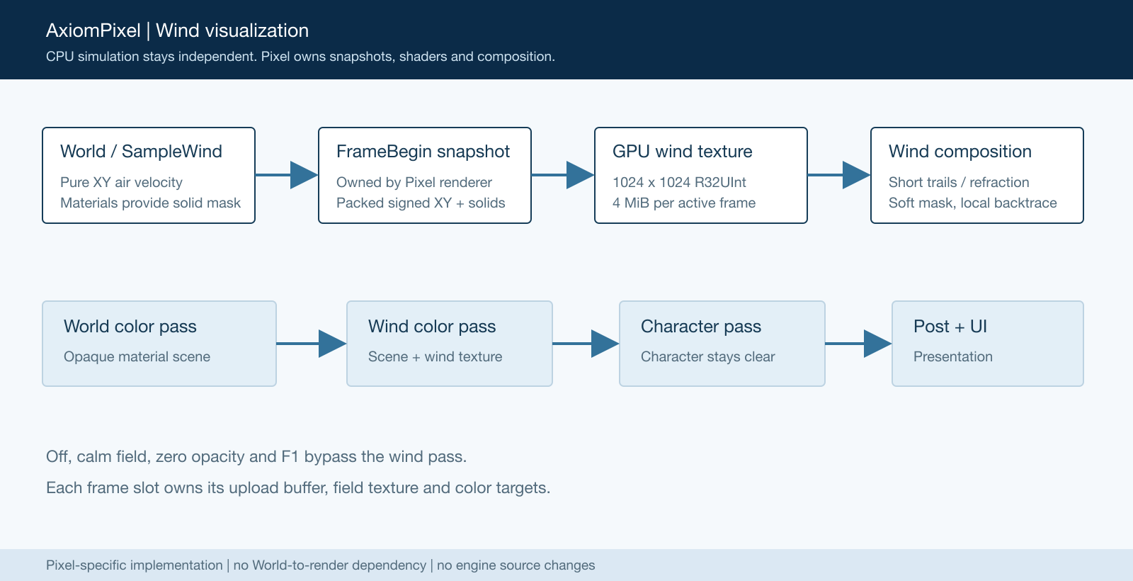
图 1. 从 CPU 纯风速快照到人物前的 GPU 合成。

核心组件

组件 | 责任 | 主要存储 | 异常行为
World | 纯风采样与材料查询 | CPU 模拟场 | 无风域返回零
WindVisualFrame | 采样、定点编码、遮挡 | CPU 自有快照 | 拒绝非有限速度
PixelRender | 上传与 Pass 编排 | 每 slot GPU 资源 | 关闭时绕过风效
Wind shader | 回溯流纹与柔和折光 | 风纹理与世界颜色 | 固体、场外不参与
PixelGame / UI | 参数、动画时间、模式 | 帧首参数快照 | 暂停冻结、R 重置时间

5. 每帧处理流程
- 帧首发布材质快照、相机视图和角色几何，读取同一时刻的风场参数。
- 只对启用的普通材质视图生成风快照；关闭、零可见度和无风域直接退出。
- 逐格读取纯空气速度；固体写专用标记，无风区写零；输出为 4 MiB 整数纹理。
- 验证纹理尺寸与有限数值，复制到当前 frame slot 的上传缓冲，不再读取实时 World。
- 先画世界，再上传风纹理并运行短轨迹或折光 shader，输出独立风颜色目标。
- 角色使用风颜色作为背景，最后运行后处理和 UI；F1 保持纯力场诊断。
- 暂停时冻结动画，单步同步推进；缩放和窗口变化使用当前投影，重建各 slot 颜色目标。

6. API 与数据约定

核心快照与参数

字段 | 类型 | 必需 | 含义与约束
WindCells | uint32[] | 启用时 | 1024²；XY 各有符号16位，单位1/32格每秒
Solid | uint32 | 约定 | 0x80008000；速度钳制至±1023.96875
Mode | enum | 是 | 0关闭；1短轨迹；2空气折光（默认）
Opacity | float | 是 | 0…1，默认0.3；零值跳过采样与风Pass
Refraction | float | 是 | 0…12 framebuffer像素，默认3
MotionScale | float | 是 | 0…2，默认0.2；仅调表现速度，零冻结流纹
Time / View | float / struct | 是 | 动画时间与投影；每帧验证范围和有限性

约定与保证

- FrameBegin 发布后，Draw 仅读取 render-owned 数据；游戏中途修改在下一帧生效。
- 每个在途 frame slot 独占纹理、上传缓冲和颜色目标，避免 CPU/GPU 跨帧覆盖。
- 模式、透明度、折光像素量、动画时间与投影跟随同一快照传入 shader。
- 风纹理只用于表现；定点量化和视觉限速不会回写模拟。正 X 向右，正 Y 向下。
接口与编码的唯一代码定义：
Pixel/Source/PixelRender/WindVisualFrame.h

7. 一致性与重复渲染

相同快照、参数和动画时间产生确定性画面。流纹通过局部场回溯与两层平滑交替构造，无跨帧粒子历史；变化中的风场可能使流纹重排。独立种子避免慢速时两层相关叠加造成方向错觉。
场景 | 期望行为 | 理由
同一时间重复画面 | 像素确定，slot切换不变 | 没有随机帧种子或历史状态
发布失败 | 不允许Draw使用旧快照 | FrameReady在验证前清除
风效关闭或F1 | 选择原世界/人物目标 | 避免残留上一帧风颜色
参数中途改变 | 下一帧发布时采用新值 | 当前帧只读自有快照

8. 边界与资源约束

- 只读取本地游戏数据；没有新增网络、身份认证或外部服务。
- 固体像素不参与风效，折光双线性采样逐 tap 屏蔽固体与世界之外的颜色。
- 纯风速和场外零值保留语义；不可用或非有限数值在 CPU 边界拒绝。
- 人物后绘制，避免折光扭曲角色；F1 和 Off 绕过风 Pass。
- 纹理在 slot 复用前由现有帧同步保护；resize 等待 GPU，释放描述符后更换颜色目标。

9. 验证与运行
检查项 | 判据或结果 | 范围 | 要求
CPU 回归 | 9/9通过；编码与快照隔离 | Pixel / Engine | 必需
GPU 风效 | 模式、方向、遮挡、实际折光 | MoltenVK | 必需
旧 GPU 回归 | 材质、F1、人物、UI与resize | Pixel smoke | 必需
引擎生命周期 | 两轮初始化与释放通过 | Axiom smoke | 必需
审查与限制 | 独立review；全图采样成本待优化 | 本分支 | 必需
运行约束：本机 Vulkan validation layer 不可用；GPU读回与生命周期验证已执行。尚未建立帧率SLO或跨设备性能结论。

10. 方案取舍

方案 | 优势 | 取舍
落叶或雨水 | 方向直观且自然 | 依赖环境，只适合作为补充
纯背景折光 | 透明、不添加实体 | 纯色背景无可折射特征
长硬边折光带 | 风向醒目 | 容易看成悬浮实体，遮挡阅读
持续GPU粒子 | 保存真实移动历史 | 需要额外状态、更新Pass与生命周期管理

11. 后续问题
- 在实际关卡中比较两模式的阅读负担，确定默认可见度与空间密度。
- 评估可见区域或低分辨率场上传，降低全图 CPU 采样与 GPU 带宽。
- 如需忠实历史路径，再引入持续粒子或流纹历史纹理；本版使用瞬时场近似。
- 未来加入纹理背景后重新调节折光占比，逐步降低辅助亮暗提示。

12. 决策与后续步骤
采用 Pixel 内的独立全屏风 Pass。默认空气折光；调试面板可选短轨迹或关闭，并调整可见度、折光像素量和流动速度。先用可复现测试确认方向与遮挡，再在真实玩法场景中调节风的阅读体验。
阶段 | 成果 | 完成或退出标准
M1 | 风快照、独立Pass、两种模式 | 编译通过、CPU快照契约通过
M2 | 像素读回与独立审查 | 方向、人物和固体不回归
M3 | 真实关卡试用 | 验证风的可读性与玩法收益
M4 | 上传与采样成本优化 | 按目标设备测量后设性能预算

风速采用世界格每秒；屏幕流动速度经过视觉缩放与上限压缩。

